1. Projeto PetShop;
2. Abrir Eclipse
3. File > New > Project... > Spring-boot> Spring Starter Project

1. Mudar o nome do Banco , mudar o Java Version = 17 , mudar o Type = Maven, mudar o Group = com.devsenai1a, mudar a Description = (Oq for o banco), mudar o Package = com.devsenai1a.(nome) > Next Interface gráfica do usuário, Aplicativo

   O conteúdo gerado por IA pode estar incorreto.
2. Localizar e incluir todas as dependências:   
   Spring Web, Spring Data JPA, Spring Boot DevTools, MySQL Driver Interface gráfica do usuário, Texto, Aplicativo

   O conteúdo gerado por IA pode estar incorreto.
3. Next > Finish
4. Import Projects > Maven> Existing Maven ProjectsInterface gráfica do usuário, Texto, Aplicativo

   O conteúdo gerado por IA pode estar incorreto.
5. Browse>Procurar o arquivo: Interface gráfica do usuário, Texto, Aplicativo, Email

   O conteúdo gerado por IA pode estar incorreto.
6. Finish
7. Src/main/java > Criar package > com.devsenai1A.calculadora.controllers>new File>CalculadoraController.javaTexto

   O conteúdo gerado por IA pode estar incorreto.
8. Calculadora ApplicationInterface gráfica do usuário, Texto, Aplicativo, Email

   O conteúdo gerado por IA pode estar incorreto.
9. Calculadora ControllerTexto

   O conteúdo gerado por IA pode estar incorreto.
10. CalculadoraApplication>Botão Direito>Run As...Spring Boot AppInterface gráfica do usuário

    O conteúdo gerado por IA pode estar incorreto.
11. <http://localhost:8080/somar?a=5&b=3>  
    <http://localhost:8080/subtrair?a=5&b=3>  
    <http://localhost:8080/multiplicar?a=5&b=3>  
    <http://localhost:8080/dividir?a=5&b=3>
12. Abrir Visual Studio Code>Extensões>Thunder ClientTela de computador com texto preto sobre fundo branco

    O conteúdo gerado por IA pode estar incorreto.
13. New Request

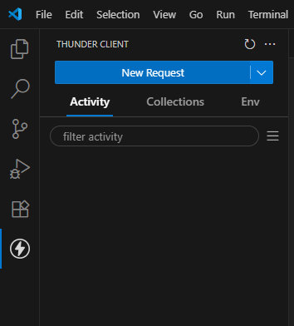

1. Mudar o Request para o requisitado Tela de computador com texto preto sobre fundo branco

   O conteúdo gerado por IA pode estar incorreto.
2. Colocar o Link
3. Body>Form-encodeTela de celular com aplicativo aberto

   O conteúdo gerado por IA pode estar incorreto.
4. SendInterface gráfica do usuário, Aplicativo

   O conteúdo gerado por IA pode estar incorreto.